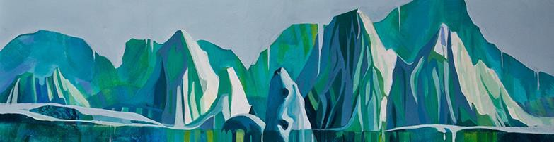
L’eau et les SAISONS - MATIS 5e année
La Nouvelle-France au rythme des saisons ÉTUDES SOCIALES

DISCUTONS

À l’enseignant/l'enseignante

Visionnez à nouveau le diaporama Thème/sujet, L’eau et les saisons. Ajoutez des commentaires pendant la présentation des diapositives.

À l’élève, pistes de réflexion : Choisir celles qui s’appliquent ici et que vous n’aurez pas explorées dans Au fil de l’eau.
- Quand les explorateurs français et les habitants autochtones se rencontraient pour la première fois, quel genre de questions pouvaient-ils se poser? Quels sentiments devaient-ils partager : la curiosité, la peur de l’autre, la méfiance? D’après toi, quels paysages les explorateurs français ont-ils découverts à leur arrivée sur le continent nord-américain? En quoi ces paysages étaient-ils différents de la France?
- Quels renseignements peux-tu dégager des artefacts ou des photos d’objets usuels de l’époque? Où pourrais-tu trouver de tels objets? Comment la carte d’une région indiquant l’emplacement des postes de traite peut-elle t’aider à analyser les relations entre les communautés autochtones et les explorateurs et les colonisateurs français?
- À partir des informations recueillies, regroupe celles qui présentent d’une part la perspective autochtone, et de l’autre, la perspective européenne. Quelle est l’importance d’en arriver à une perspective équilibrée?
- Quel a été le plus grand défi de Samuel de Champlain pour maintenir des relations d’entraide avec les communautés autochtones? S’il revenait parmi nous, aurait-il du mal à comprendre les liens que nous avons tissés depuis avec nos communautés autochtones? Pourquoi la traite des fourrures a-t-elle contribué à l’exploration d’une bonne partie du Canada?
- Quels produits les diverses communautés autochtones utilisaient-elles pour le troc? Quelle était la différence entre les produits échangés d’une communauté à l’autre? Comment ceci leur permettait-il d’établir des contacts et de survivre?
- Quelle était la mission de Samuel de Champlain en Nouvelle-France? Pourquoi Champlain était-il curieux d’explorer le territoire de l’Ontario? Qui étaient Mathieu Da Costa et Étienne Brûlé? Quel a été leur rôle dans les explorations de Champlain?
- Comment la vie des communautés autochtones a-t-elle changé après le contact avec les Européens? Comment vivaient les couples mixtes formés d’Autochtones et d’Européens, origine du peuple métis au Canada, et quels étaient les grands défis qu’ils devaient surmonter?
Invitez l’élève à formuler des questions qu’il aimerait approfondir dans un processus d’enquête, p.exemple :

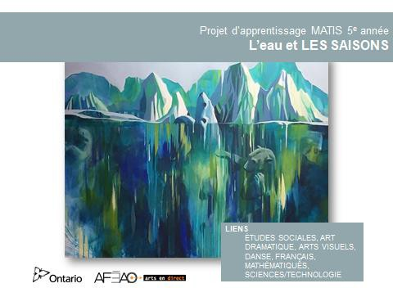
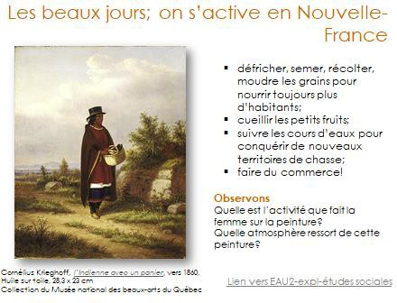
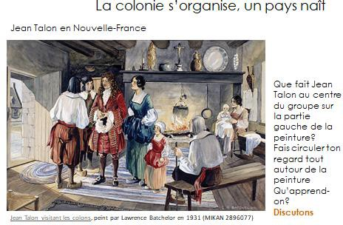

THÈME/SUJET
L’étape 1 du processus de création, L’eau et les saisons, te transporte en Nouvelle-France. La colonie se développe, s’adapte au climat et de travaux extérieurs en occupations intérieures, hommes,
femmes et jeunes s’activent. Les cartes, les œuvres et les photographies présentées plus loin, ainsi que les commentaires et questionnements seront prétextes à des activités en mathématiques,
sciences/technologie, études sociales, arts visuels, et danse. De glace en pluie, de soleil en froid, de froid en neige et de neige en glace, les activités des habitants suivent le cycle de l’eau.
Jean Talon est le premier intendant de la Nouvelle-France. Grâce à lui, la Nouvelle-France connaît une période extraordinaire de développement. Le roi Louis XIV lui commande de : peupler le pays, développer la culture des terres et le commerce et y établir des manufactures. Talon accomplit la mission qui lui a été confiée et même plus… Pour en connaître plus sur cet homme, consulte :
https://fr.wikipedia.org/wiki/Jean_Talon.

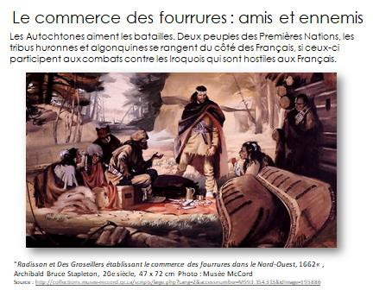
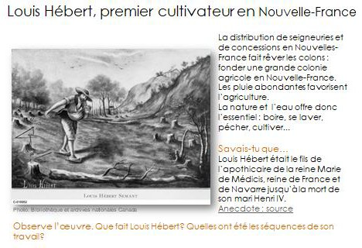
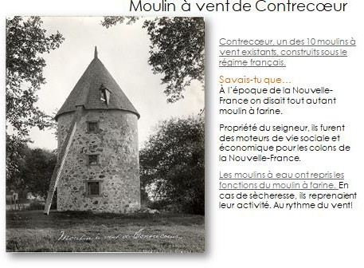
Les Français, sauf ceux du Nord, étaient habitués à cultiver leurs champs à longueur d'année ; ici, la
saison agricole durait seulement 6 mois. Les maisons étaient construites avec des galeries pour empêcher les portes d’être complètement enneigées…
Aller plus loin :

Contrecœur, un des 10 moulins à vent existants, construits sous le régime français.

Les moulins à eau ont remplacé graduellement les moulins à vent pour moudre la farine.
Quand les explorateurs et les membres d’une communauté de Premières Nations ou d’Inuits se rencontraient pour la première fois, quel genre de questions pouvaient-ils se poser? Quels sentiments devaient-ils partager : la curiosité, la peur de l’autre, la méfiance? Pourquoi?

Entrevue Radio-Canada, Monsieur Bouchard, anthropologue.
Source : https://images.radio-canada.ca/w_635,h_357/v1/ici-premiere/16x9/radisson-coureur-bois- fourrure.jpg – Écoute possible à partir du lien, propos intéressants.
« La société actuelle ne tient pas le risque en haute estime. Confortable, elle est devenue ultra-sécuritaire. » Serge Bouchard croit que, si l'aventurier Pierre-Esprit Radisson revenait au monde, il ferait probablement venir par Internet des fourrures du nord du lac Nipigon…

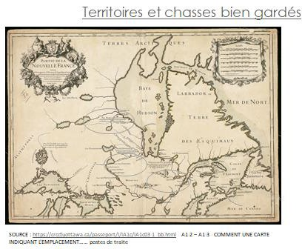
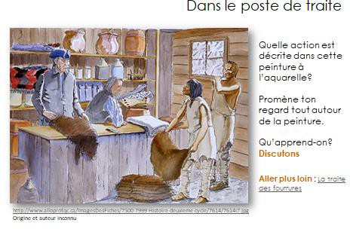
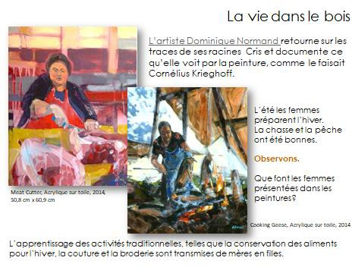
Traite des fourrures : Pourquoi la traite des fourrures a-t-elle contribué à l’exploration d’une bonne
partie du Canada ?

Aller plus loin:
https://www.museedelhistoire.ca/musee-virtuel-de-la-nouvelle-france/activites- economiques/traite-des-fourrures/
https://crccf.uottawa.ca/passeport/I/IA1c/IA1c03-1_bb.html
La traite des fourrures a provoqué des changements dans les sociétés et les cultures autochtones aux XVIIe et XVIIIe siècles. Il y a eu, entre autres, grâce aux échanges, l’introduction d’outils,
d’ustensiles et d’armes qui étaient plus efficaces et plus durables que les leurs.
Quels produits les peuples utilisaient-ils pour le troc ? Quelle était la différence entre les produits
échangés d’une communauté à l’autre ? Comment ceci leur permettait-il d’établir des contacts et de survivre ?
Selon les marchands et les missionnaires français, les peuples autochtones désiraient acquérir des marmites en cuivre, des ustensiles en fer, des haches, des couteaux, des alènes et des aiguilles en acier.
La vie dans le bois. Comment les échanges entre les communautés autochtones et les Européens ont-ils influencé la façon d’apprêter les aliments, les métiers, les modes de vie?

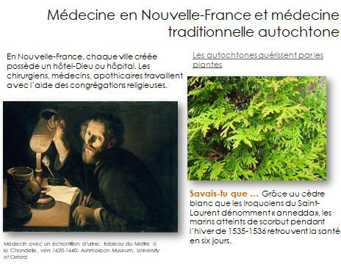
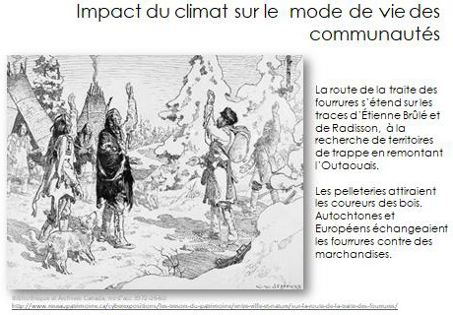
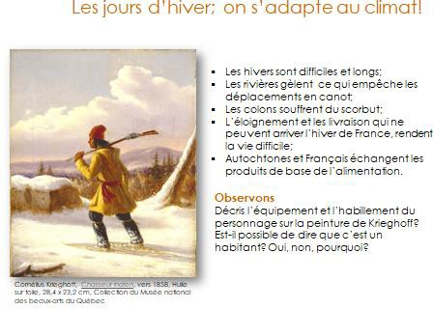
Plantes utilisées par les autochtones : armoise des champs, cèdre, achillée, genévrier, cornouiller…
en décoction ou sous forme de cataplasme, guérissent une longue liste de maladies.

Aller plus loin, consultez :
Les colons sont bien entourés sur le plan médical.
Les autochtones guérissent par les plantes
Qu’ont emprunté les Européens aux peuples autochtones pour relever les défis liés au climat et au territoire canadien? Comment chacune des communautés percevait-elle l’utilisation des ressources du territoire?
Quels sont les inconvénients de l’hiver en Nouvelle-France?
Consulte cette vidéo : https://www.youtube.com/watch?v=QDtNtCL65_Q
Étienne Brûlé est interprète-explorateur. Après avoir vécu 2 ans parmi les Algonquins pour apprendre leur langue et leur mode de vie, il guide de nombreuses explorations.
Quel a été son rôle dans les explorations de Champlain?
Il aurait été le premier Européen à voir et à produire des descriptions orales de l’Outaouais, de la baie Georgienne, de la Pennsylvanie et de quatre des Grands Lacs.

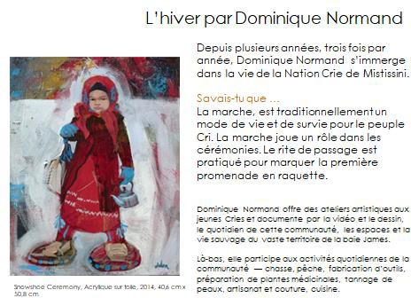
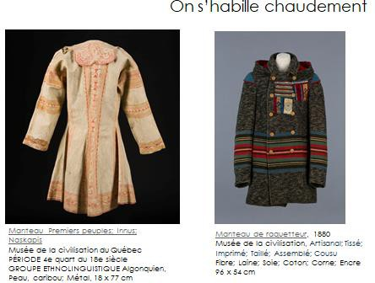
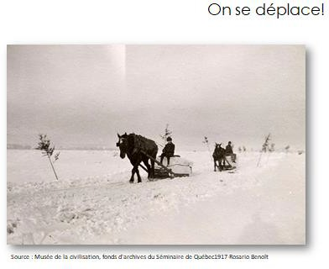

Dominique Normand offre des ateliers artistiques aux jeunes Cries et documente, par la vidéo et le
dessin, le quotidien de cette communauté, les espaces et la vie sauvage du vaste territoire de la baie James.
Là-bas, elle participe aux activités quotidiennes de la communauté – chasse, pêche, fabrication d’outils, préparation de plantes médicinales, tannage de peaux, artisanat et couture, cuisine…
Comment les échanges entre les communautés autochtones et les Européens ont-ils influencé les vêtements? Qu’ont emprunté les Européens aux peuples autochtones pour relever les défis liés au climat et au territoire canadien?
Quel a été l’impact de la disponibilité des ressources et du climat sur le mode de vie des communautés? Se sont-elles toutes adaptées de la même façon? Les colons ont dû s’adapter à la neige en Nouvelle-France. Les voitures avec roues ne fonctionnaient pas très bien dans toute cette
neige. On les a donc remplacées par des traîneaux.

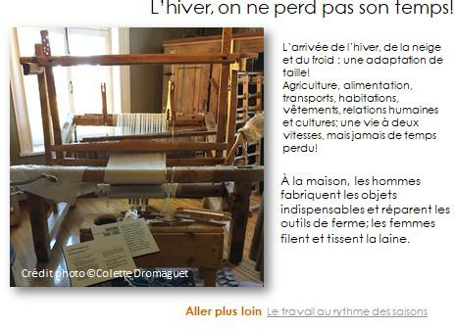

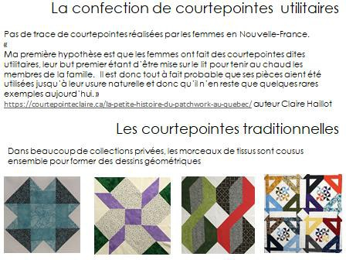
Le tissage en Nouvelle-France
La courtepointe

Aller plus loin, consultez :
https://courtepointeclaire.ca/la-petite-histoire-du-patchwork-au-quebec/ auteur Claire Haillot

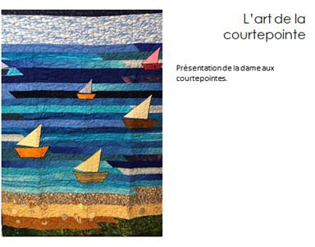

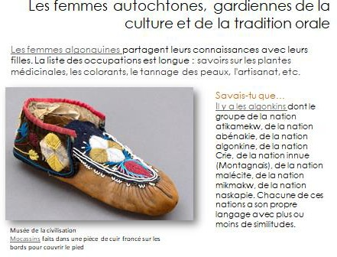
Savais-tu que…
Les Algonkins se divisent en plusieurs groupes : les nations atikamekw, abénakie, algonkine, crie, innue (Montagnais) et les nations malécite, mikmakw et naskapie. Chacune de ces nations a son propre langage avec plus ou moins de similitudes entre elles.

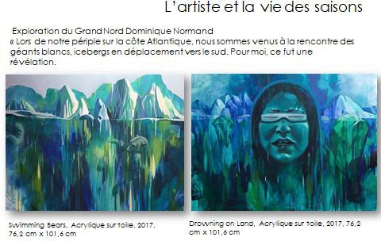

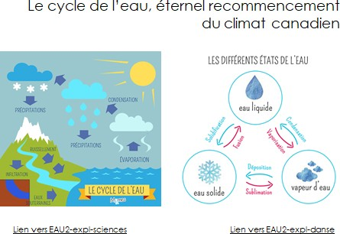

Consulter le document Exploration sciences-danse.

Le curriculum de l’Ontario, programme-cadre d’Études sociales, 5e année
PATRIMOINE ET IDENTITÉ : LES INTERACTIONS ENTRE LES COMMUNAUTÉS AUTOCHTONES, ET ENTRE CELLES-CI ET LES EUROPÉENS SUR LE TERRITOIRE QUI DEVIENDRA LE CANADA (AVANT 1713)

Attentes
A1. utiliser le processus d’enquête pour explorer les relations entre les communautés autochtones, et entre celles-ci et les Européens sur le territoire qui deviendra le Canada.
A2. analyser les relations entre les communautés autochtones, et entre celles-ci et les Européens sur le territoire qui deviendra le Canada, ainsi que l’héritage culturel et social laissé par la Nouvelle-France.
A3. écrire divers aspects de la vie économique des communautés autochtones et des peuples colonisateurs qui habitaient le territoire qui deviendra le Canada, ainsi que de l’organisation sociale de la Nouvelle-France.

Contenus d’apprentissage
A1. Communautés autochtones et européennes
A1.1 formuler des questions qui orienteront son enquête sur les relations entre les communautés autochtones ainsi qu’entre celles-ci et les Européens sur le territoire qui deviendra le Canada.
A1.2 recueillir de l’information se rapportant aux questions posées en consultant des sources primaires et secondaires.
A1.3 sélectionner l’information nécessaire pour interpréter ou produire un schéma, un plan ou une carte en lien avec son enquête. A1.4 analyser l’information recueillie pour en faire l’interprétation en utilisant divers outils organisationnels.
A1.5 tirer des conclusions sur les relations entre les individus et les communautés des Premières Nations, métis et inuits, entre les Européens et entre les individus des Premières Nations, métis et inuits et les Européens en Amérique du Nord.
A1.6 communiquer en français les résultats de son enquête en utilisant le vocabulaire approprié en recourant à divers médias ou modes de présentation.

A2. Héritage culturel
A2.3 décrire des conséquences positives et négatives des relations entre les Européens et les Premières Nations sur le territoire qui deviendra le Canada.
A2.4 expliquer comment les relations entre les communautés autochtones, les colonisateurs français et les colonisateurs anglais ont façonné le Canada d’aujourd’hui.
A2.5 décrire la contribution des différentes congrégations religieuses dans le développement de la Nouvelle-France et les conséquences de leurs activités auprès des communautés des Premières Nations et de la population des établissements français.
A2.6 reconnaître l’héritage laissé par la Nouvelle-France en Amérique du Nord.

A3. Vie économique et organisation sociale
A3.3 comparer le mode de vie des communautés autochtones à celui des Européens à cette époque.
A3.4 décrire divers aspects de la vie économique à cette époque ainsi que leurs effets sur les communautés des Premières Nations, des Métis et des Inuits.

RESSOURCES
- Consulter le diaporama, L’eau et les SAISONS, pour connaître les ressources.

REMERCIEMENTS
L’AFÉAO remercie :
- le ministère de l'Éducation de l’Ontario pour son soutien financier. Cette ressource a été conçue par l'AFÉAO et ne représente pas nécessairement l'opinion du ministère de l’Éducation;
- les musées qui ont permis d’enrichir le thème des documents pédagogiques du projet d’apprentissage de 5e année, L’eau et les SAISONS.

ÉQUIPE DE L’AFÉAO
Conception, mise en page, gestion de projet : Colette Dromaguet Conceptualisation, validation, rédaction, révision linguistique : Paulette Gallerneault

